ФЕДЕРАЛЬНОЕ АГЕНТСТВО ЖЕЛЕЗНОДОРОЖНОГО ТРАНСПОРТА
Федеральное государственное бюджетное образовательное учреждение
высшего образования
«Петербургский государственный университет путей сообщения
Императора Александра I»
(ФГБОУ ВО ПГУПС)

Кафедра «Теоретические основы электротехники»

РАБОЧАЯ ПРОГРАММА
дисциплины
«ТЕХНИКА ВЫСОКИХ НАПРЯЖЕНИЙ И ЭЛЕКТРОМАТЕРИАЛОВЕДЕНИЕ» (Б1.Б.20.1)

для направления
13.03.02 «Электроэнергетика и электротехника»

по профилю
«Электрический транспорт»

Форма обучения – очная

Санкт-Петербург
2018
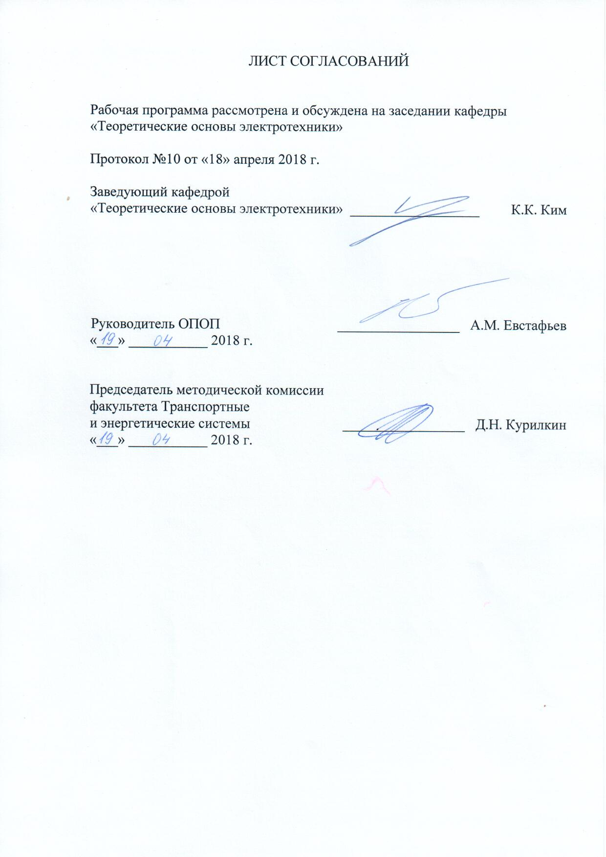
ЛИСТ СОГЛАСОВАНИЙ

Рабочая программа рассмотрена и обсуждена на заседании кафедры «Теоретические основы электротехники»

Протокол №10 от «18» апреля 2018 г.

Заведующий кафедрой
«Теоретические основы электротехники» __________________ К.К. Ким

Руководитель ОПОП _________________ А.М. Евстафьев
«___» ___________ 2018 г.

Председатель методической комиссии
факультета Транспортные
и энергетические системы _________________ Д.Н. Курилкин
«___» ___________ 2018 г.

1. Цели и задачи дисциплины

Рабочая программа составлена в соответствии с ФГОС, утвержденным «03» сентября 2015 г., приказ № 955 для направления 13.03.02 «Электроэнергетика и электротехника», по дисциплине «Техника высоких напряжений и электроматериаловедение».

Целью изучения дисциплины «Техника высоких напряжений и электроматериаловедение» является:
- формирование у студентов знаний о свойствах и характеристиках электротехнических материалов, основных изоляционных конструкциях и защите их от перенапряжений;
- обучение студентов навыкам безопасной работы с испытательной и измерительной аппаратурой высокого напряжения, необходимым для испытаний, эксплуатации и конструирования электроустановок высокого напряжения.
Для достижения поставленной цели решаются следующие задачи:
- усвоение обучаемыми определенного объема знаний;
- формирование умения применять полученные знания в конкретных ситуациях.

2. Перечень планируемых результатов обучения по дисциплине, соотнесенных с планируемыми результатами освоения основной образовательной программы

Планируемыми результатами обучения по дисциплине являются: приобретение знаний, умений, навыков и/или опыта деятельности. В результате освоения дисциплины обучающийся должен:
ЗНАТЬ:
- электротехнические материалы в качестве компонентов электротехнического и электроэнергетического оборудования высокого напряжения;
- физические процессы электрического пробоя в различных средах, принципы выполнения и испытания изоляции высокого напряжения.
УМЕТЬ:
- применять, эксплуатировать и производить выбор электрических аппаратов.
ВЛАДЕТЬ:
- методиками выполнения расчетов применительно к использованию электротехнических материалов;
- методами безопасной эксплуатации и испытаний изоляции высокого напряжения.

Приобретенные знания, умения, навыки и/или опыт деятельности, характеризующие формирование компетенций, осваиваемые в данной дисциплине, позволяют решать профессиональные задачи, приведенные в соответствующем перечне по видам профессиональной деятельности в п. 2.4 общей характеристики основной профессиональной образовательной программы (ОПОП).
Изучение дисциплины направлено на формирование следующих профессиональных компетенций (ПК), соответствующих видам профессиональной деятельности, на которые ориентирована программа бакалавриата:
научно-исследовательская деятельность:
способностью участвовать в планировании, подготовке и выполнении типовых экспериментальных исследований по заданной методике (ПК-1);
способностью обрабатывать результаты экспериментов (ПК-2);
проектно-конструкторская деятельность:
способностью использовать правила техники безопасности, производственной санитарии, пожарной безопасности и нормы охраны труда (ПК-10);
монтажно-наладочная деятельность:
готовностью к участию в испытаниях вводимого в эксплуатацию электроэнергетического и электротехнического оборудования (ПК-12).

Область профессиональной деятельности обучающихся, освоивших данную дисциплину, приведена в п. 2.1 общей характеристики ОПОП.
Объекты профессиональной деятельности обучающихся, освоивших данную дисциплину, приведены в п. 2.2 общей характеристики ОПОП.

3. Место дисциплины в структуре основной профессиональной образовательной программы (ОПОП)

Дисциплина «Техника высоких напряжений и электроматериаловедение» (Б1.Б.20.1) относится к базовой части и является обязательной дисциплиной.

- Объем дисциплины и виды учебной работы

Вид учебной работы | Всего часов | Семестр
Вид учебной работы | Всего часов | 4
Контактная работа (по видам учебных занятий)  В том числе:  - лекции (Л)  - практические занятия (ПЗ)  - лабораторные работы (ЛР) | 84  34  16  34 | 48  34  16  34
Самостоятельная работа (СРС) (всего) | 114 | 114
Контроль | 54 | 54
Форма контроля знаний | Э, КР | Э, КР
Общая трудоемкость: час / з.е. | 252/7 | 252/7

5. Содержание и структура дисциплины
5.1. Содержание дисциплины

№  п/п | Наименование  раздела дисциплины | Содержание раздела
1 | Проводниковые материалы | Классификация электротехнических материалов. Основные электрические и механические характеристики проводников. Электропроводность проводников и влияние на нее различных факторов.
2 | Электроизоляционные материалы и конструкции | Основные свойства и классификация диэлектриков. Электропроводность, потери энергии в диэлектриках, пробой диэлектриков. Электрические и механические характеристики.  Электроизоляционные конструкции. Координация изоляции. Методы профилактических испытаний электрической изоляции.
3 | Перенапряжения и защита от перенапряжений | Классификация перенапряжений.  Атмосферные перенапряжения и их параметры. Перенапряжения при прямых ударах молнии. Индуктированные перенапряжения. Воздействия атмосферных перенапряжений на электрооборудование ЭПС и устройств электроснабжения. Волновые процессы в линиях электропередачи, контактной сети и обмотках электрических машин.  Внутренние перенапряжения и их классификация.  Защита от перенапряжений. Стержневые и тросовые молниеотводы. Разрядники и ограничители перенапряжений. Заземление.

5.2. Разделы дисциплины и виды занятий

№ п/п | Наименование раздела дисциплины | Л | ПЗ | ЛР | СРС
1 | Проводниковые материалы | 4 | – | – | 6
2 | Электроизоляционные материалы и конструкции | 10 | 6 | 16 | 40
3 | Перенапряжения и защита от перенапряжений | 20 | 10 | 18 | 68
Итого |  | 34 | 16 | 34 | 114

6. Перечень учебно-методического обеспечения для самостоятельной работы обучающихся по дисциплине

№ п/п | Наименование раздела | Перечень учебно-методического обеспечения
1 | Проводниковые материалы | 1. Техника высоких напряжений. Изоляция устройств электроснабжения железных дорог [Текст] : учебное пособие / А. Ф. Харченко. - Москва : Учебно-методический центр по образованию на железнодорожном транспорте, 2013. - 189 с.  2. Электроматериаловедение и техника высоких напряжений: учеб.пособие / В. В. Егоров, А. А. Смирнов, Л. Н. Павлов. - СПб. : ПГУПС, 2002 - Ч. 1 : Электротехническое материаловедение. - 2002. - 213 с.  3. Электроматериаловедение и техника высоких напряжений: учеб.пособие / В. В. Егоров, А. А. Смирнов, Л. Н. Павлов. - СПб. : ПГУПС, 2001 - . Ч.2 : Техника высоких напряжений : Учеб.пособие / В.В. Егоров, А.А. Смирнов. - СПб. : ПГУПС, 2001. - 195 с.
2 | Электроизоляционные материалы и конструкции
3 | Перенапряжения и защита от перенапряжений

7. Фонд оценочных средств для проведения текущего контроля успеваемости и промежуточной аттестации обучающихся по дисциплине

Фонд оценочных средств по дисциплине «Техника высоких напряжений и электроматериаловедение» является неотъемлемой частью рабочей программы и представлен отдельным документом, рассмотренным на заседании кафедры «Теоретические основы электротехники» и утвержденным заведующим кафедрой.

8. Перечень основной и дополнительной учебной литературы, нормативно-правовой документации и других изданий, необходимых для освоения дисциплины

8.1 Перечень основной учебной литературы, необходимой для освоения дисциплины
- Техника высоких напряжений. Изоляция устройств электроснабжения железных дорог [Текст] : учебное пособие / А. Ф. Харченко. - Москва : Учебно-методический центр по образованию на железнодорожном транспорте, 2013. - 189 с.

8.2 Перечень дополнительной учебной литературы, необходимой для освоения дисциплины
- Электроматериаловедение и техника высоких напряжений [Текст] : учеб.пособие / В. В. Егоров, А. А. Смирнов, Л. Н. Павлов. - СПб. : ПГУПС, 2002 - Ч. 1 : Электротехническое материаловедение. - 2002. - 213 с.
- Электроматериаловедение и техника высоких напряжений [Текст] : учеб.пособие / В. В. Егоров, А. А. Смирнов, Л. Н. Павлов. - СПб. : ПГУПС, 2001 - . Ч.2 : Техника высоких напряжений :Учеб.пособие / В.В. Егоров, А.А. Смирнов. - СПб. : ПГУПС, 2001. - 195 с.

8.3 Перечень нормативно-правовой документации, необходимой для освоения дисциплины
Нормативно-правовая документация при освоении дисциплины не используется.

8.4 Другие издания, необходимые для освоения дисциплины
Другие издания при освоении дисциплины не используются

9. Перечень ресурсов информационно-телекоммуникационной сети «Интернет», необходимых для освоения дисциплины

1. Личный кабинет обучающегося и электронная информационно-образовательная среда [электронный ресурс]. ‒ Режим доступа: http://sdo.pgups.ru/ (для доступа к полнотекстовым документам требуется авторизация).
2. Электронная библиотечная система ЛАНЬ [электронный ресурс]. ‒ Режим доступа: http://e.lanbook.com/
3. Электронная библиотечная система ibooks.ru [электронный ресурс]. ‒ Режим доступа: http://ibooks.ru/
4. Электронная библиотека ЮРАЙТ [электронный ресурс]. ‒ Режим доступа: https://biblio-online.ru/
5. Электронная библиотека «Единое окно к образовательным ресурсам» [электронный ресурс]. ‒ Режим доступа: http://window.edu.ru

10. Методические указания для обучающихся по освоению дисциплины

Порядок изучения дисциплины следующий:
- Освоение разделов дисциплины производится в порядке, приведенном в разделе 5 «Содержание и структура дисциплины». Обучающийся должен освоить все разделы дисциплины с помощью учебно-методического обеспечения, приведенного в разделах 6, 8 и 9 рабочей программы.
- Для формирования компетенций обучающийся должен представить выполненные типовые контрольные задания или иные материалы, необходимые для оценки знаний, умений, навыков и (или) опыта деятельности, предусмотренные текущим контролем (см. фонд оценочных средств по дисциплине).
3. По итогам текущего контроля по дисциплине, обучающийся должен пройти промежуточную аттестацию (см. фонд оценочных средств по дисциплине).

11. Перечень информационных технологий, используемых при осуществлении образовательного процесса по дисциплине, включая перечень программного обеспечения и информационных справочных систем

Перечень информационных технологий, используемых при осуществлении образовательного процесса по дисциплине:
- Технические средства обучения (проектор, интерактивная доска).
- Методы обучения с использованием информационных технологий (демонстрация мультимедийных материалов).
- Электронная информационно-образовательная среда Петербургского государственного университета путей сообщения Императора Александра I [электронный ресурс]. ‒ Режим доступа: http://sdo.pgups.ru/
Дисциплина обеспечена необходимым комплектом лицензионного программного обеспечения, установленного на технических средствах, размещенных в специальных помещениях и посещениях для самостоятельной работы: операционная система Windows, пакет MS Office.

12. Описание материально-технической базы, необходимой для осуществления образовательного процесса по дисциплине

Материально-техническая база обеспечивает проведение всех видов учебных занятий, предусмотренных учебным планом по данному направлению и соответствует действующим санитарным и противопожарным нормам и правилам.
Она содержит:
1. Для проведения занятий лекционного и семинарского типа, выполнения курсовых проектов (работ) ‒ учебные аудитории, укомплектованные специализированной мебелью и техническими средствами обучения (демонстрационным оборудованием), служащими для представления учебной информации большой аудитории. Как правило, для занятий данного типа используется учебные аудитории кафедры (ауд. 5-303, 5-307). Для проведения занятий лекционного типа используются учебно-наглядные материалы в виде презентаций, которые обеспечивают тематические иллюстрации в соответствии с рабочей программой дисциплины.
2. Для проведения лабораторных работ ‒ учебная лаборатория, оснащенная специализированной мебелью и лабораторным оборудованием (ауд. 6-401).
3. Для проведения групповых и индивидуальных консультаций, текущего контроля и промежуточной аттестации ‒ учебные аудитории кафедры или Университета, оснащенные специализированной мебелью.

4. Для самостоятельной работы обучающихся ‒ помещения, оснащенные компьютерной техникой с возможностью подключения к сети «Интернет» и доступом в электронную информационно-образовательную среду Университета (компьютерные классы Университета).
5. Помещения для хранения и профилактического обслуживания учебного оборудования.

Разработчик программы  к.т.н., доцент |  | И.М. Карпова
«16» апреля 2018 г.

